IL CLIMA NEL 2008

Le tabelle 1 e 2 mettono a confronto l’andamento medio mensile dei principali parametri meteo climatici, misurati nella stazione meteo di Liceo Classico a Mantova, registrati nel corso dell’anno 2008, con il valore medio storico su 12 anni. Mentre le figure dalla 1 alla 7 (pagine seguenti) rappresentano graficamente i dati delle tabelle.

 |  | Pressione [hPa] |  |  | Velocità del vento [m/s] |  |  | Precipitazioni [mm]
Mesi | Anno 2008 | Media 12 anni | Differenza | Anno 2008 | Media 12 anni | Differenza | Anno 2008 | Media 12 anni | Differenza
Gen. | 1017,0 | 1015,4 | 1,6 | 2,5 | 2,2 | 0,3 | 42,0 | 37,0 | 5,0
Feb. | 1021,7 | 1013,7 | 8,0 | 2,1 | 2,2 | -0,1 | 20,0 | 25,0 | -5,0
Mar. | 1000,7 | 1012,7 | -12,0 | 2,9 | 2,6 | 0,3 | 14,0 | 38,0 | -24,0
Apr. | 1003,6 | 1009,7 | -6,1 | 2,6 | 2,7 | -0,1 | 86,0 | 65,0 | 21,0
Mag. | 1007,3 | 1010,7 | -3,4 | 2,8 | 2,6 | 0,2 | 48,0 | 55,0 | -7,0
Giu. | 1007,0 | 1011,7 | -4,7 | 2,1 | 2,4 | -0,3 | 71,0 | 60,0 | 11,0
Lug. | 1006,2 | 1010,6 | -4,4 | 2,3 | 2,3 | 0,0 | 28,0 | 52,0 | -24,0
Ago. | 1005,9 | 1010,1 | -4,2 | 2,1 | 2,1 | 0,0 | 7,0 | 79,0 | -72,0
Set. | 1008,9 | 1011,8 | -2,9 | 2,1 | 2,2 | -0,1 | 151,0 | 83,0 | 68,0
Ott. | 1011,5 | 1013,8 | -2,3 | 1,9 | 2,1 | -0,2 | 31,0 | 79,0 | -48,0
Nov. | 1007,9 | 1012,3 | -4,4 | 3,0 | 2,2 | 0,8 | 154,0 | 63,0 | 91,0
Dic. | 1007,8 | 1014,7 | -6,9 | 3,0 | 2,2 | 0,8 | 100,0 | 46,0 | 54,0
Anno | 1008,8 | 1012,3 | -3,5 | 2,5 | 2,3 | 0,1 | 752,0 | 682,0 | 70,0
 |  | Temperatura [°C] |  |  | Umidità Relativa [%] |  |  | Radiazione Solare [W/m²]
Mesi | Anno 2008 | Media 12 anni | Differenza | Anno 2008 | Media 12 anni | Differenza | Anno 2008 | Media 12 anni | Differenza
Gen. | 4,4 | 2,8 | 1,6 | 91 | 83 | 8 | 39 | 51 | -12
Feb. | 5,6 | 5,0 | 0,6 | 80 | 67 | 13 | 90 | 94 | -4
Mar. | 9,1 | 9,5 | -0,4 | 72 | 65 | 7 | 141 | 150 | -9
Apr. | 12,8 | 13,5 | -0,7 | 71 | 67 | 4 | 180 | 198 | -18
Mag. | 18,5 | 19,1 | -0,6 | 68 | 64 | 4 | 237 | 257 | -20
Giu. | 22,5 | 23,1 | -0,6 | 74 | 65 | 9 | 253 | 288 | -35
Lug. | 24,8 | 24,6 | 0,2 | 62 | 64 | -2 | 288 | 293 | -5
Ago. | 25,1 | 23,7 | 1,4 | 60 | 69 | -9 | 260 | 238 | 22
Set. | 18,7 | 19,2 | -0,5 | 67 | 73 | -6 | 163 | 179 | -16
Ott. | 15,5 | 14,5 | 1,0 | 75 | 82 | -7 | 101 | 101 | 0
Nov. | 8,6 | 8,6 | 0,0 | 88 | 84 | 4 | 57 | 59 | -2
Dic. | 3,5 | 3,8 | -0,3 | 94 | 85 | 9 | 38 | 43 | -5
Anno | 14,1 | 14,0 | 0,1 | 75 | 72 | 3 | 154 | 163 | -9
Tabelle 1 e 2 : Valori medi mensili forniti dalla stazione di Liceo Classico (Mantova).

Il campo barico [hPa] risulta caratterizzato da valori sostanzialmente inferiori rispetto alla media degli ultimi 12 anni, eccetto che nei mesi di gennaio e febbraio. Notevole la diminuzione registrata passando al mese di marzo.
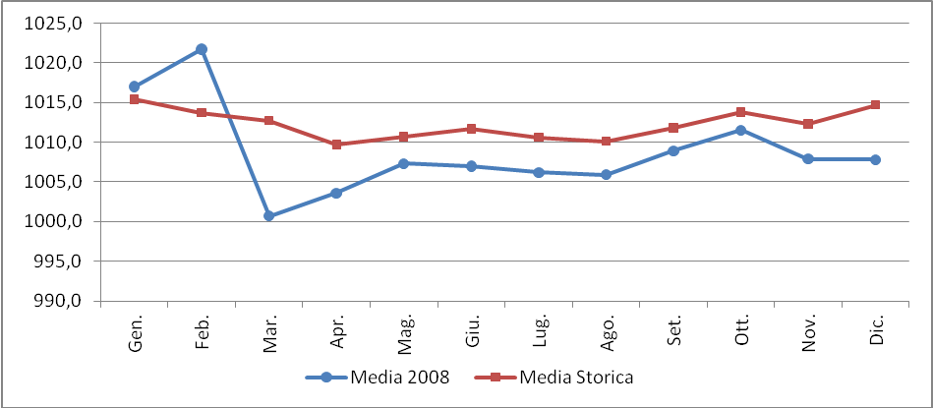
Figura 1 : Trend mensile della pressione atmosferica
Per quanto riguarda la velocità del vento [m/s] i valori dell’anno 2008 risultano simili a quelli della media nei 12 anni tranne che negli ultimi due mesi dell’anno dove si nota un notevole scostamento (pari a circa 1 m/s).
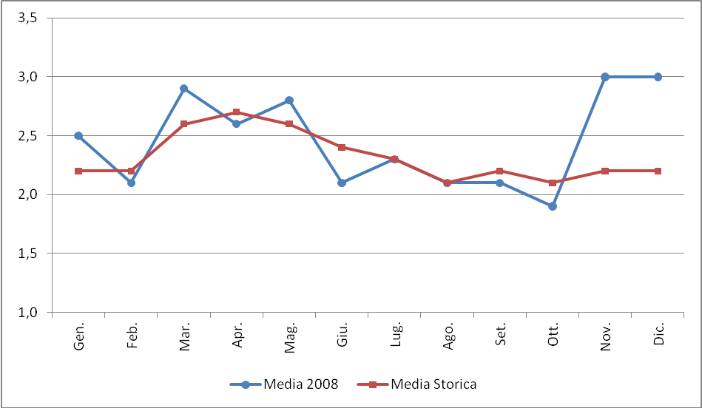
Figura 2 : Trend mensile della velocità del vento

Per la pioggia [mm] si è riportato l’andamento cumulato delle precipitazioni, per evidenziare la persistenza del deficit pluviometrico nella seconda parte dell’anno. Mentre il regime pluviometrico [mm] mostra valori deficitari nei mesi di marzo, luglio, agosto ed ottobre. Per contro le precipitazioni dei mesi di settembre, novembre e dicembre (precipitazioni anche se con intensità inferiori sino ad aprile 2009) determinano un’ eccedenza di circa 70 mm.

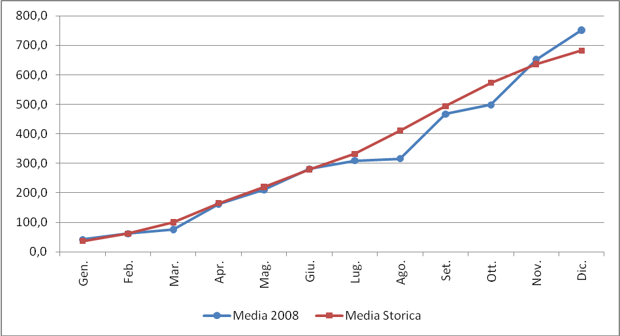
Figura 3 : Andamento cumulato delle precipitazioni
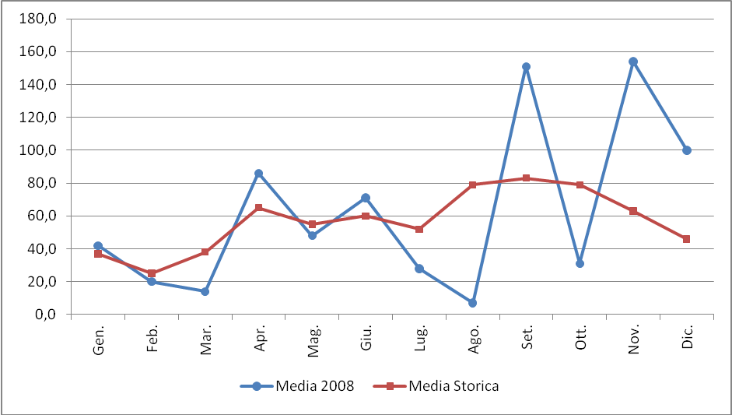
Figura 4 : Trend mensile delle precipitazioni

L’andamento della temperatura [°C] ricalca, sostanzialmente, quello della media decennale. Si notano le due lievi anomalie positive dei mesi di gennaio ed agosto.

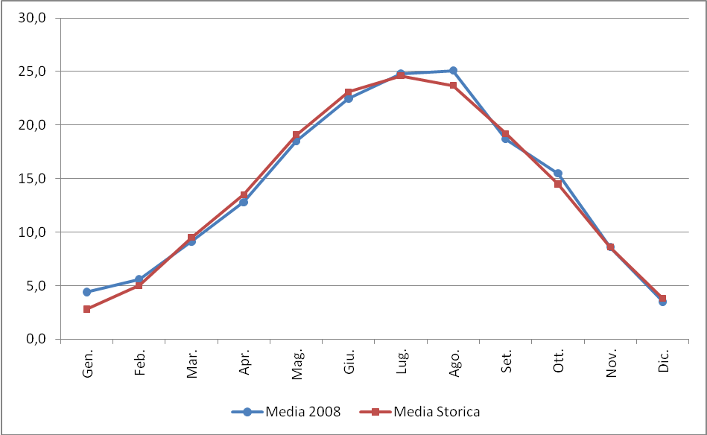
Figura 5 : Trend mensile della temperatura dell’aria

L’andamento igrometrico [%] mostra un andamento differente rispetto all’andamento decennale. Nel 2008 si nota una significativa diminuzione dell’umidità a partire dal mese di luglio in corrispondenza all’inizio del periodo di minor precipitazione. I valori di umidità risalgono in corrispondenza dei mesi di novembre e dicembre, mentre non ne hanno determinato l’aumento le pur abbondanti precipitazioni del mese di settembre.

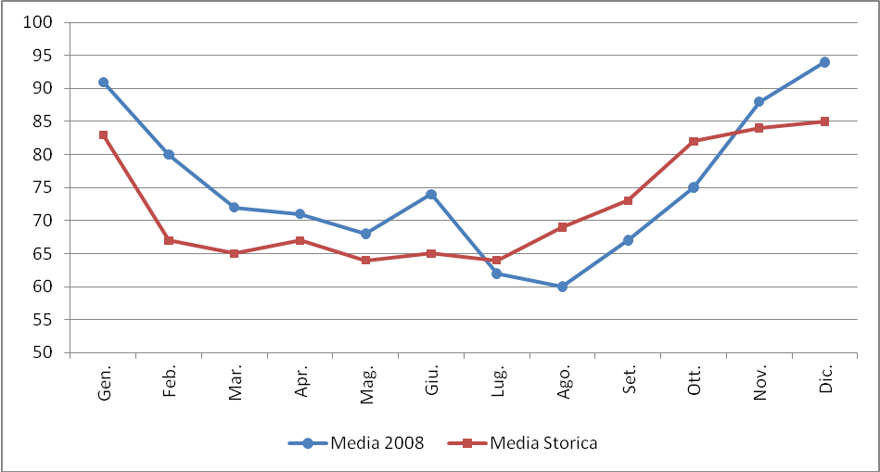
Figura 6 : Trend mensile dell’umidità relativa

La radiazione solare [W/m²], solitamente caratterizzata da un tipico andamento annuale a campana, mostra uno scostamento negativo significativo nel mese di giugno. Valori più elevati rispetto alla media degli ultimi 12 anni si riscontrano nei mesi di agosto, in concomitanza di scarsi se non nulli episodi di piovosità.

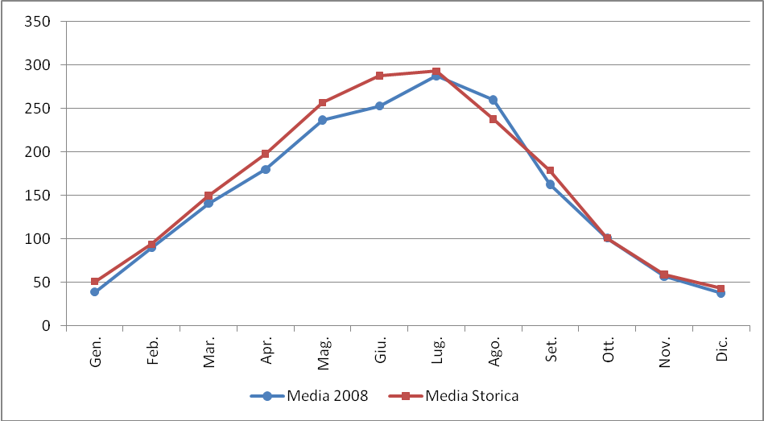
Figura 7 : Trend mensile della radiazione solare

